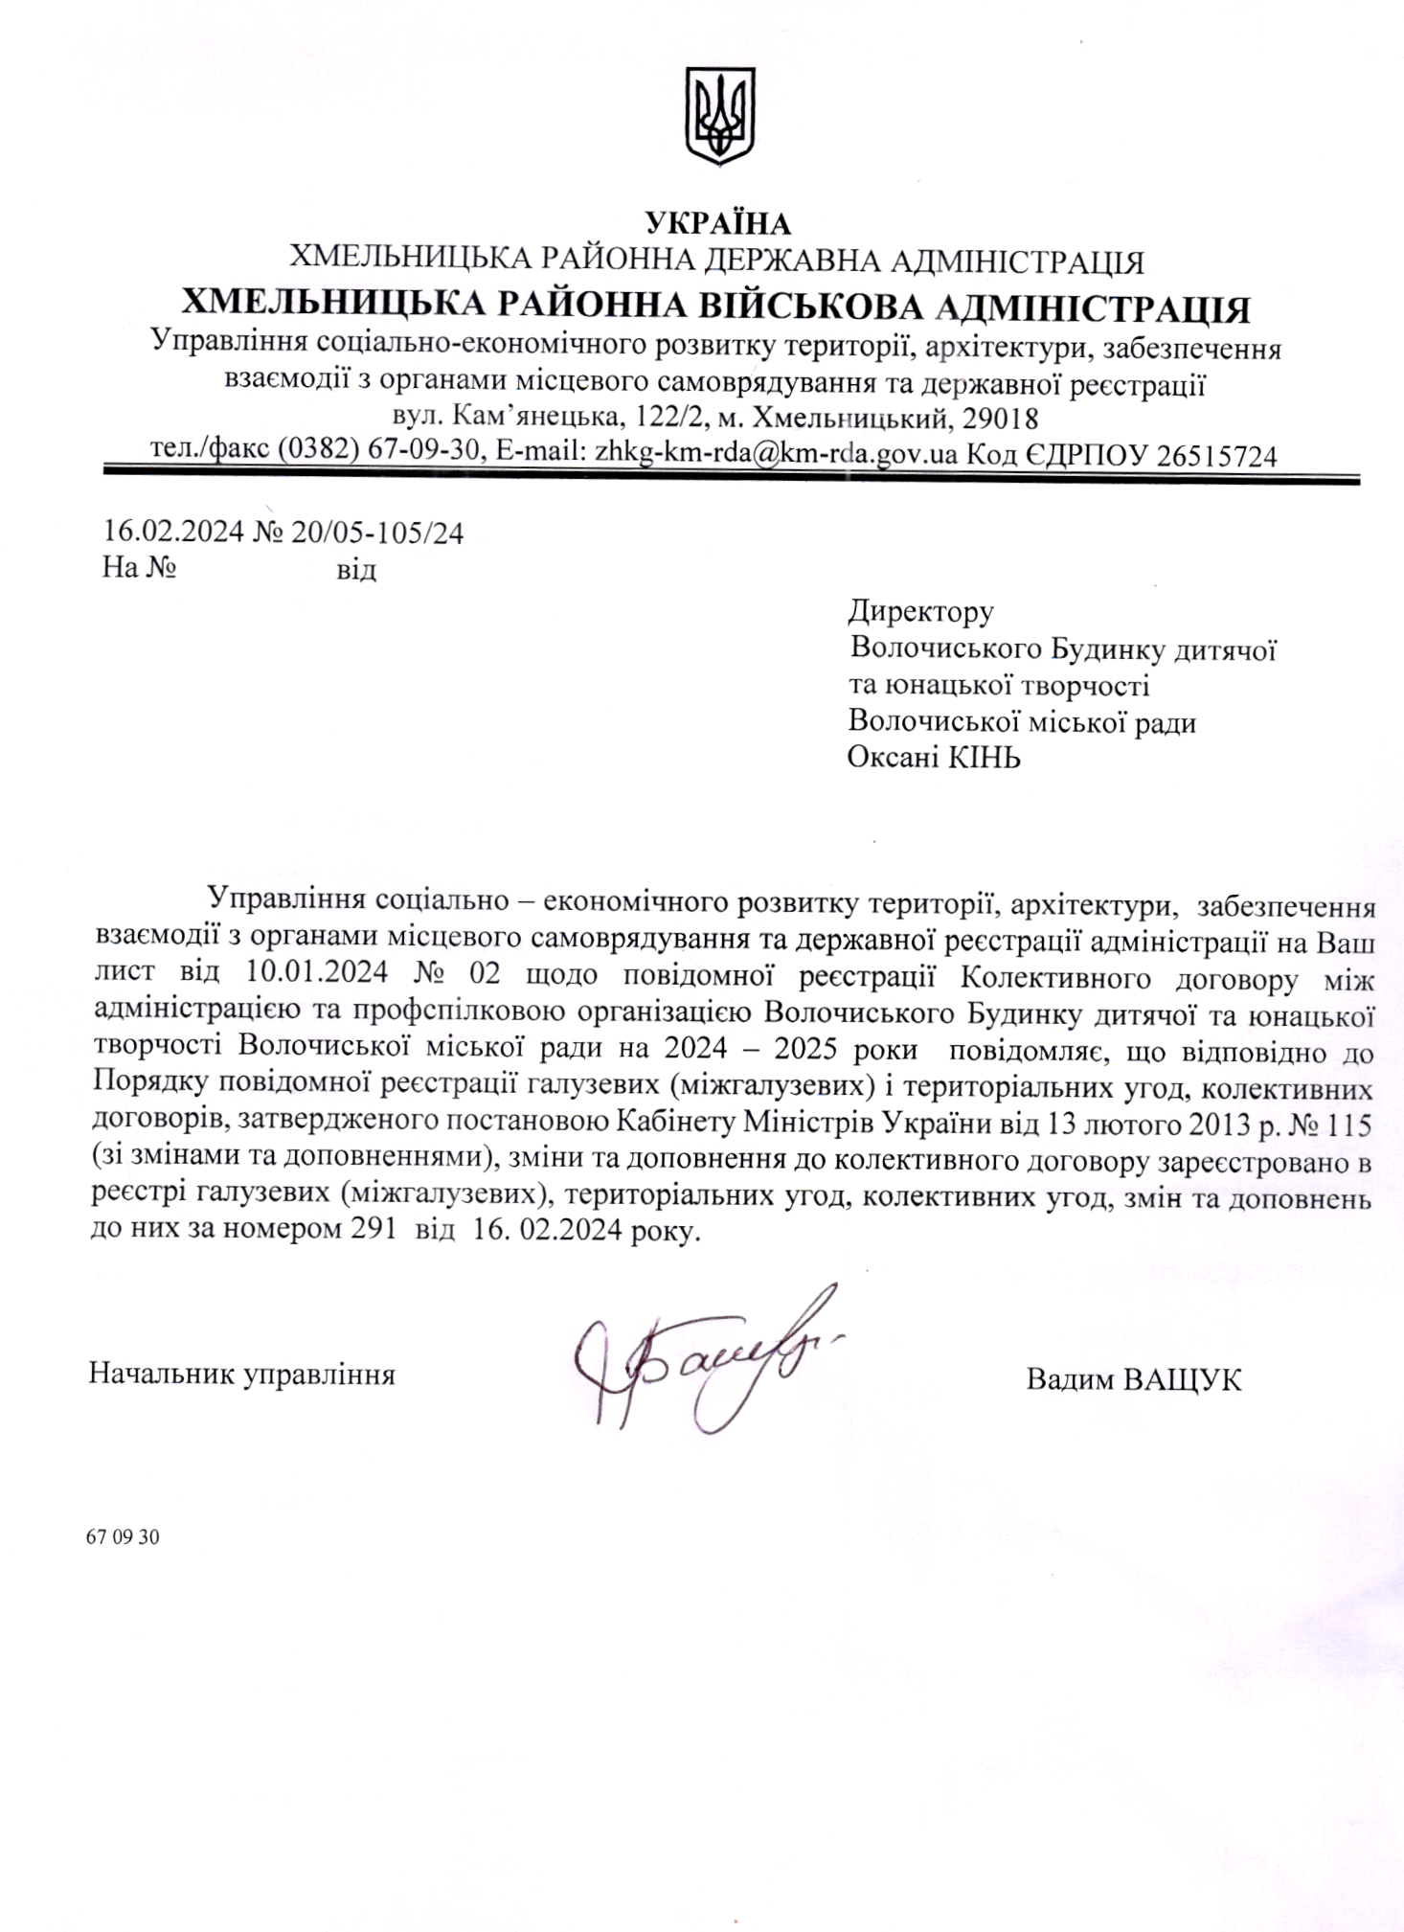

УКРАЇНА
ХМЕЛЬНИЦЬКА ОБЛАСТЬ
ВІДДІЛ ОСВІТИ, МОЛОДІ ТА СПОРТУ
ВОЛОЧИСЬКОЇ МІСЬКОЇ РАДИ
ВОЛОЧИСЬКИЙ БУДИНОК ДИТЯЧОЇ ТА ЮНАЦЬКОЇ ТВОРЧОСТІ
31200 м. Волочиськ, вул. Лисенка, 8, E-mail volbdyt@i.ua

№ 02 від 10.01.2024

Начальнику управління соціально-економічного розвитку території, архітектури, забезпечення взаємодії з органами місцевого самоврядування та державної реєстрації Хмельницької районної державної адміністрації
Вадиму ВАЩУКУ

Просимо Вас зареєструвати Колективний договір між адміністрацією та профспілковою організацією Волочиського Будинку дитячої та юнацької творчості на 2024-2025 р.

Директор Оксана КІНЬ

Голова профкому Тетяна ДРОЗД

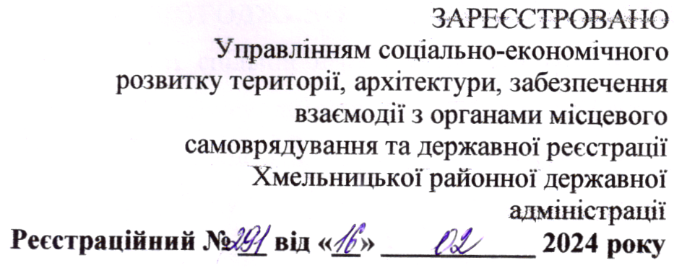
ЗАРЕЄСТРОВАНО
Управлінням соціально-економічного розвитку території, архітектури, забезпечення взаємодії з органами місцевого самоврядування та державної реєстрації Хмельницької районної державної адміністрації
Реєстраційний № __ від «__» ___________ 2024 року

КОЛЕКТИВНИЙ ДОГОВІР
МІЖ АДМІНІСТРАЦІЄЮ ТА ПРОФСПІЛКОЮ ПРАЦІВНИКІВ ВОЛОЧИСЬКОГО БУДИНКУ ДИТЯЧОЇ ТА ЮНАЦЬКОЇ ТВОРЧОСТІ ВОЛОЧИСЬКОЇ МІСЬКОЇ РАДИ ХМЕЛЬНИЦЬКОГО РАЙОНУ ХМЕЛЬНИЦЬКОЇ ОБЛАСТІ
НА 2024 – 2025 Р.

Примітки або рекомендації реєструючого органу ____________________________________________________________________________________________________________________________________________________________________________________________________________

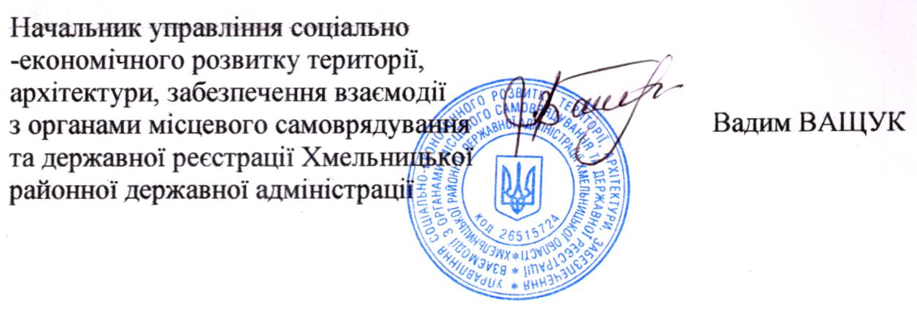
Начальник управління соціально
-економічного розвитку території,
архітектури, забезпечення взаємодії
з органами місцевого самоврядування Вадим ВАЩУК
та державної реєстрації Хмельницької
районної державної адміністрації

ПОГОДЖЕНО
на спільній нараді трудового колективу Будинку дитячої та юнацької творчості Волочиської міської ради Хмельницького району Хмельницької області
Протокол № 18 від 10.01.2024 р.

КОЛЕКТИВНИЙ ДОГОВІР
МІЖ АДМІНІСТРАЦІЄЮ ТА ПРОФСПІЛКОЮ ПРАЦІВНИКІВ ВОЛОЧИСЬКОГО БУДИНКУ ДИТЯЧОЇ ТА ЮНАЦЬКОЇ ТВОРЧОСТІ ВОЛОЧИСЬКОЇ МІСЬКОЇ РАДИ ХМЕЛЬНИЦЬКОГО РАЙОНУ ХМЕЛЬНИЦЬКОЇ ОБЛАСТІ
НА 2024 – 2025 Р.

Колективний договір
між адміністрацією Волочиського Будинку дитячої та юнацької творчості Волочиської міської ради Хмельницького району Хмельницької області та профспілкою працівників Волочиського Будинку дитячої та юнацької творчості Волочиської міської ради Хмельницького району Хмельницької області на 2024-2025 роки
ЗАГАЛЬНІ ПОЛОЖЕННЯ
1. Мета укладення колективного договору
1.1 Цей Договір укладено з метою регулювання виробничих, трудових та соціально-економічних відносин, узгодження інтересів найманих працівників і власників з питань, що є предметом цього договору.
1.2. Положення і норми договору розроблено відповідно до Законів України «Про колективні договори і угоди», «Про соціальний діалог в Україні», Генеральної угоди, Галузевої Угоди, Законів України «Про освіту», «Про загальну середню освіту», «Про позашкільну освіту», «Про дошкільну освіту», інших законодавчих актів України. Договір містить узгоджені зобов'язання сторін, що його уклали, щодо створення умов підвищення ефективності роботи закладу, установи, організації, реалізації на цій основі професійних, трудових і соціально-економічних прав та інтересів працівників.

2. Сторони договору та його повноваження
2.1. Договір укладено між власником (роботодавцем) Волочиським Будинком дитячої та юнацької творчості в особі директора Кінь О.О. з однієї сторони і профспілковим комітетом первинної організації профспілки Волочиського Будинку дитячої та юнацької творчості в особі голови профкому Дрозд Т.В. від імені трудового колективу, з іншої сторони.
2.2. Керівник підтверджує, що він має повноваження, визначені чинним законодавством та Статутом закладу, установи, організації на ведення колективних переговорів, укладення колективного договору і виконання зобов'язань сторони адміністрації, визначених цим договором.
2.3. Профспілкова сторона має повноваження, визначені чинним законодавством та Статутом профспілки, на ведення колективних переговорів, укладення колективного договору і виконання зобов’язань профспілкової сторони, визначених цим договором.
2.4. Сторони визнають взаємні повноваження, зобов'язання відповідних сторін галузевої, Генеральної, регіональної угоди, цього колдоговору і зобов’язуються дотримуватися принципів соціального партнерства: паритетності представництва, рівноправності сторін, взаємної відповідальності, конструктивності та аргументованості при проведенні переговорів (консультацій) щодо укладення договору, внесення змін і доповнень до нього, вирішення всіх питань, що є предметом цього договору.
2.5. Сторони оперативно вживатимуть заходів до усунення передумов виникнення колективних трудових спорів (конфліктів) в ході реалізації зобов'язань і положень колективного договору, віддаватимуть перевагу розв’язанню спірних питань шляхом проведення консультацій, переговорів і примирних процедур відповідно до законодавства.

3. Сфера дії договору
3.1. Положення договору поширюються на всіх найманих працівників закладу.
Окремі положення договору, що визначаються за взаємною згодою, поширюються на пенсіонерів та інвалідів праці, колишніх працівників організації; на працівників, звільнених з ініціативи адміністрації (у зв'язку із змінами організації) до моменту їх працевлаштування.
Положення договору є обов'язковими для сторін, що його уклали.
3.2. Жодна з сторін протягом дії договору не може в односторонньому порядку призупинити виконання прийнятих зобов'язань за договором.
4. Термін дії колективного договору та набуття ним чинності
4.1. Договір укладено на 2024-2025 роки, набирає чинності з моменту підписання представниками Сторін і діє до укладення нового або перегляду цього договору.
4.2. Жодна із Сторін, що уклали договір, не може впродовж встановленого терміну його в односторонньому порядку припинити виконання взятих на себе зобов'язань, порушити узгоджені положення і норми.
4.3. Сторони забезпечують впродовж дії договору моніторинг чинного законодавства України з визначених договором питань, сприяють реалізації законодавчих норм щодо прав та гарантій працівників освіти, ініціюють їх захист.
4.4. Сторони створюють умови для інформаційного забезпечення працівників освіти щодо стану виконання норм, положень і зобов'язань договору, дотримуючись періодичності оприлюднення відповідної інформації не рідше одного разу на півріччя.
4.5. Сторони домовилися, що при зміні власника закладу освіти чинність колективного договору зберігається протягом строку його дії, але не більше одного року. У цей період сторони повинні розпочати переговори про укладення нового чи зміну або доповнення чинної колективного договору.

5. Порядок внесення змін та доповнень до договору
5.1. Зміни і доповнення до договору вносяться тільки за взаємною згодою сторін і, в обов'язковому порядку, в зв'язку із змінами чинного законодавства, угод вищого рівня (генеральної, галузевої, регіональної) з питань, що є предметом договору.
5.2. Сторона, яка ініціює внесення змін і доповнень до договору, письмово повідомляє іншу сторону про початок проведення переговорів та надсилає свої пропозиції, що спільно розглядаються у 3 денний термін з дня їх одержання іншою стороною.

6. Порядок і строки доведення змісту колективного договору до працівників організації
6.1. Адміністрація зобов'язується в 4 денний термін після підписання (або реєстрації) договору забезпечити його тиражування у кількості 3 примірників, ознайомлення з ним всіх працівників, а також працівників під час укладення з ними трудового договору.
6.2. Сторони зобов'язані підписати колдоговір на протязі трьох днів після його ухвалення зборами колективу.

7. Повідомна реєстрація колективної договору
7.1 Адміністрація подає 3 екземпляри колдоговору на повідомну реєстрацію протягом 2 днів з дня підписання його сторонами.

8. Інші умови
8.1. Даний колективний договір зберігає силу у випадку зміни складу структури і найменування закладу, а у випадку його реорганізації він може бути переглянутий за згодою сторін. У випадку зміни власника установи дія колективного договору зберігається не більш року. У цей період сторони повинні почати переговори про укладання нового чи зміні даного колективний договір.
8.2. Положення даного колективнго договору діють до укладання ново договору.

РОЗДІЛ І.
ВИРОБНИЧІ ВІДНОСИНИ

Адміністрація зобов'язується:
1. Для виконання виробничих завдань закладу своєчасно, у відповідності з обсягом бюджетного фінансування та позабюджетних надходжень, забезпечувати працівників матеріально - технічними ресурсами, необхідними для виконання ними своїх професійних обов'язків та створення належних умов праці.
Забезпечити розвиток і зміцнення матеріально - технічної бази.
2. Регулярно надавати профспілковій стороні наявну інформацію, документи з питань фінансово-господарської діяльності установи та перспективи його розвитку.
3. Створювати умови для забезпечення участі працівників в управлінні установою, організацією.
4. Брати участь в заходах профспілкової сторони щодо розгляду питань трудових і соціально-економічних відносин працівників, на її запрошення.
5. Забезпечити своєчасне (не рідше одного разу на п'ять років) підвищення кваліфікації працівників, гарантуючи їм при цьому відповідні пільги, компенсації згідно з чинним законодавством (збереження середньої заробітної плати, оплата вартості проїзду, виплата добових).
6. Щоквартально інформувати профком про економічний і фінансовий стан установи, організації, розвитку виробництва та зв’язаних з ним інших видів діяльності, навчання та підготовку кадрів, питання, які стосуються здійснення профспілкових прав, а також іншим питанням за спільним погодженням.

Профспілкова сторона зобов'язується:
1. Сприяти зміцненню дисципліни в колективах структурних підрозділів, підвищенню продуктивності праці.
2. Організовувати збір та узагальнення пропозицій працівників з питань поліпшення діяльності, доводити їх до сторони власника й домагатися їх реалізації, інформувати трудовий колектив про вжиті заходи.
3. Організовувати підвищення кваліфікації профспілкового активу в школі профактиву.

РОЗДІЛ П
ЗАБЕЗПЕЧЕННЯ ПРОДУКТИВНОЇ ЗАЙНЯТОСТІ

Адміністрація зобов'язується:
- Рішення про зміни в організації виробництва і праці, ліквідацію, реорганізацію, перепрофілювання установи, скорочення чисельності або штату працівників приймати лише після попереднього проведення переговорів (консультацій) з профкомом - не пізніше як за три місяці до здійснення цих заходів.
- У разі виникнення причин економічного, технологічного, структурного чи аналогічного характеру або у зв'язку з реорганізацією, через які неминучі вивільнення працівників з ініціативи адміністрації, проводити їх лише за умови письмового повідомлення профспілкової сторони, не пізніше як за 3 місяці до намічуваних звільнень, про причини і терміни вивільнення, кількість та категорії працівників, що підлягають скороченню.
Проводити консультації з профспілковою стороною стосовно визначення та затвердження заходів щодо запобігання звільнення працівників, їх можливого працевлаштування та забезпечення соціальної підтримки.
Розглядати та враховувати пропозиції профспілкової сторони про перенесення термінів або тимчасове припинення чи відміну заходів, пов’язаних з вивільненням працівників.
- Забезпечити підвищення кваліфікації працівників на курсах терміном не менше 10 днів з відривом від виробництва.
У разі проведення за рахунок коштів організації професійної підготовки чи перекваліфікації працівника з відривом від виробництва зберігати за ним місце роботи (посаду) та його середню заробітну плату, забезпечувати працевлаштування в установі працівника за набутою з ініціативи адміністрації новою професією.
4. При вивільненні працівників дотримуватись вимог законодавства щодо переважного права на залишення на роботі та гарантій окремим категоріям працівників.
Попереджати працівника з центром зайнятості (за місцем знаходження установи) з питань працевлаштування та інформувати працівників в разі вивільнення щодо наявних вакансій в інших установах (району, міста).
5. Надавати працівнику, якого офіційно попередили про звільнення у зв’язку із скороченням чисельності або штату, протягом двох останніх місяців роботи один день на тиждень вільний від роботи з оплатою його у розмірі середнього заробітку працівника, в зручний для обох сторін час, для вирішення питань власного працевлаштування.
6. Не розривати трудовий договір з ініціативи власника з працівниками, перед якими не погашена заборгованість із заробітної плати та інших виплат.
7. Зберігати протягом одного року за працівниками, вивільненими з установи з підстав передбачених п.1 ст.40 КЗпП України, право на укладання трудового договору у разі повторного прийняття на роботу, у випадку проведення прийняття на роботу працівників аналогічної кваліфікації.
У разі повторного прийняття на роботу таких працівників, зараховувати весь попередній стаж їх роботи в установі до безперервного і відновлювати для них соціально-побутові пільги на рівні, не меншому ніж до звільнення.
8. Не здійснювати прийняття на роботу нових працівників у разі використання режимів неповної зайнятості в установі та якщо передбачаються масові звільнення працівників.
9. Надавати працівникам установи безплатні юридичні консультації та необхідну інформацію щодо чинного трудового законодавства, гарантій на працю, соціально - економічних пільг, передбачених законодавством і колективним договором.
10. Сторони домовились, що при скороченні чисельності чи штату працівників переважне право залишення на роботі у випадку однакової продуктивної праці і кваліфікації, крім передбачених законодавством, надається також: особам передпенсійного віку.

Профспілкова сторона зобов'язується:
1. Здійснювати контроль за виконанням законодавчих та нормативних актів з питань зайнятості працівників, використанням і завантаженням робочих місць.
Не надавати згоди на вивільнення працівників у разі порушення власником вимог законодавства про працю та зайнятість.
2. Проводити спільно з власником консультації з питань вивільнень працівників та здійснення заходів щодо недопущення, зменшення обсягів або пом'якшення наслідків вивільнень. Вносити пропозиції про перенесення строків або тимчасове припинення чи відміну заходів, пов'язаних з вивільненням працівників.
3. Не знімати з профспілкового обліку вивільнених працівників до моменту їх працевлаштування (крім випадків подання особистої заяви про зняття з обліку).
4. Забезпечувати захист вивільнюваних працівників згідно з чинним законодавством. Контролювати надання працівникам переважного права залишення на роботі відповідно до ст.42 КЗпП. Не допускати звільнення за ініціативою адміністрації вагітних жінок, які мають дітей віком до трьох років (до шести років - частина друга статті 149КЗпП України), одиноких матерів при наявності дитини віком до 14 років або дитини інваліда (ст. 134 КЗпП України).

РОЗДІЛ ІІІ
ОПЛАТА ПРАЦІ

Адміністрація зобов'язується:
1. Проводити оплату праці працівників установи на основі Єдиної тарифної сітки.
2. Спільно розглядати питання перегляду фонду оплати праці установи з метою збільшення тарифних ставок (окладів), винагород, доплат і надбавок, інших гарантійних і компенсаційних виплат.
3. Запроваджувати нові або змінювати діючі в установі умови оплати праці, преміювати за погодженням з профспілковою стороною і повідомляти працівників про їх запровадження або зміни.
4. Проводити своєчасно індексацію заробітної плати у зв'язку з ростом індексу споживчих цін згідно з чинним законодавством.
5. Виплачувати доплати і надбавки до тарифних ставок та посадових окладів працівників.
6. Здійснювати матеріальне заохочення (преміювання) працівників за результатами праці.
7. Виплачувати винагороду за підсумками роботи за рік та вислугу років.
8. Здійснювати виплату заробітної плати працівникам у грошових знаках, що мають законний обіг на території України.
9. Здійснювати виплату заробітної плати в робочі дні 2 раз на місяць; остаточний розрахунок 3 числа.
Виплачувати заробітну плату напередодні у разі, коли день її виплати збігається з вихідним, святковим або неробочим днем.
10. Виплачувати заробітну плану працівникам за весь час щорічної відпустки не пізніше ніж за 3 робочих дні до початку відпустки.
11. Виплачувати заробітну плату в першочерговому порядку перед іншими платежами.
12. Здійснювати тарифікацію робіт та присвоєння кваліфікаційних розрядів працівникам згідно з ЄТС та ЄТКД робіт і професій.
13. У разі затримки виплати заробітної плати надавати профспілковій стороні інформацію про наявність коштів на рахунках установи.
14. Уразі порушення строків виплати заробітної плати компенсувати працівникам на умовах, визначених законодавством, втрати частини заробітної плати у зв'язку із порушенням строків її виплати.
15. Повідомляти працівників при кожній виплаті заробітної плати про дані, що належать до періоду, за який проводиться оплата праці:
а) загальна сума заробітної плати з розшифровкою за видами виплат;
б) розміри і підстави утримань із заробітної плати та нарахувань;
в) сума заробітної плати, що належить до виплати.
16. Проводити нарахування працівникам установи індексації в зв’язку з інформацією.
17. Забезпечити в установі гласність умов оплати праці, порядку виплати доплат, надбавок, винагород, інших заохочувальних чи компенсаційних виплат, положень про преміювання.
18. Не приймати в односторонньому порядку рішень, що змінюють встановлені в колективному договорі умови оплати праці.
19. Сторони домовилися забезпечити рівні можливості для чоловіків і жінок та однакову винагороду за однакову працю.

Профспілкова сторона зобов'язується:
1. Здійснювати громадський контроль за дотриманням в установі законодавства з питань оплати праці, своєчасною виплатою заробітної плати.
Представляти і захищати інтереси працівників установи у сфері оплати праці.
2. Вносити пропозиції щодо підвищення розміру заробітної плати, премій, компенсацій, доплат і надбавок, надання пільг працівникам.
3. Аналізувати рівень середньої заробітної плати в установі, в галузі, регіоні, вносити пропозиції щодо удосконалення оплати праці.

Оплата праці для окремих категорій працівників
1. Погодинну оплату праці педагогічних працівників здійснювати лише у випадках:
- заміщення протягом менше ніж два місяці тимчасово відсутніх педагогів:
- оплати праці працівників інших установ, які залучаються до педагогічної роботи. При заміщенні тимчасово відсутніх педагогів, яке тривало понад 2 місяці, оплату здійснювати по тарифікації з першого дня заміщення за всі години фактичного навантаження (п.73 Інструкції про порядок обчислення заробітної плати працівників освіти).
2. Здійснювати за час роботи в період канікул оплату праці педагогічних працівників та осіб з числа керівного, адміністративно-господарського та навчально-допоміжного персоналу, яким дозволено вести викладацьку роботу, з розрахунку заробітної плати, встановленої при тарифікації, передувала початку канікул (п.71 Інструкції про порядок обчислення заробітної плати працівників освіти).
3. Здійснювати оплату праці у випадках, коли заняття не проводиться з незалежних від працівника причин (несприятливі метеорологічні умови, епідемії) з розрахунку заробітної плати, встановленої при тарифікації, за умови виконання працівниками іншої організаційно-педагогічної роботи відповідно до їх функціональних обов'язків.
4. Доплату за заміну тимчасово відсутніх непедагогічних працівників здійснювати за фактично виконану роботу в межах місячної ставки заробітної плати відсутнього працівника.
5. Педагогічним працівникам, у яких з незалежних від них причин протягом навчального року навантаження зменшується порівняно з встановленим при тарифікації, відповідно до п.76 Інструкції про порядок обчислення заробітної плати працівників освіти виплачувати до кінця навчального року:
- у випадку, коли навантаження, що залишилось, нижче встановленої норми на ставку;
- заробітну плату за ставку, коли в цих педагогічних працівників немає можливості довантажити навчальною роботою в даній місцевості за умови виконання іншої організаційно-педагогічної роботи;
- у випадку, коли при тарифікації навчальне навантаження було встановлено нижче норми на ставку, заробітну плату, встановлену при тарифікації за умови виконання іншої організаційно-методичної роботи.
6. Розподіл навчального навантаження здійснювати за погодженням адміністрації із профкомом. Попередній розподіл навчального навантаження на наступний навчальний рік проводити в кінці поточного навчального року, про що повідомляти працівників невідкладно. Не обмежувати обсяг навчального навантаження максимальними нормами.
Навчальне навантаження в обсязі менше тарифної ставки встановлювати лише за письмовою згодою працівника.
9. Включати представника профкому до складу тарифікаційної та атестаційної комісій.
10. Режим роботи, графіки роботи, розклад занять затверджувати за погодженням з профспілковим комітетом.
11. Не допускати відволікання педагогічних працівників від виконання ними професійних обов’язків (за винятком випадків, передбачених чинним законодавством).
12. Залучати до викладацької роботи:
- керівних, непедагогічних працівників даної установи;
- працівників інших установ, організацій на умовах погодинної оплати лише за умови забезпечення штатних педагогічних працівників навчальним навантаженням в обсязі не менше відповідної кількості годин на ставку.
13. Звільнення педагогічних працівників у зв’язку із скороченням обсягу роботи, здійснювати лише після закінчення навчального року.
РОЗДІЛ ІV
ТРУДОВІ ВІДНОСИНИ, РЕЖИМ ПРАЦІ ТА ВІДПОЧИНКУ

Адміністрація зобов'язується:
- Укладати трудові договори з працівниками в порядку, передбаченому законодавством України, під розписку ознайомлювати працівників з наказом про їх прийняття на роботу.
Застосовувати контрактну форму при прийнятті на роботу тільки у випадках, визначених законами України, на вимогу профспілкової сторони надавати інформацію про умови контрактів.
Не включати до трудових договорів умови, що погіршують становище працівників порівняно з чинним законодавством, та цим договором.
2. Спільно з профспілковою стороною розробити Правила внутрішнього трудового розпорядку організації, установи, затвердити їх на загальних зборах трудового колективу, розробити і затвердити посадові інструкції, ознайомити з ними працівників.
3. Надавати працівникам роботу відповідно до їх професії, займаній посаді та кваліфікації.
Не вимагати від працівників виконання роботи, не обумовленої трудовим договором (контрактом) та посадовою інструкцією.
4. Не розривати трудові договори з працівниками у разі зміни підпорядкованості його реорганізації (злиття, поділу, виділення, перетворення), крім визначених законодавством випадків ( пп.3,4,7,8 ст.40 та ст.41 КЗпП), а також випадків скорочення чисельності або штату працівників, передбачених п.1 част.1 ст.40 КЗпП.
5. Здійснювати звільнення з підстав, зазначених у п.1 ст.40 КЗпП. лише у випадках, якщо неможливо перевести працівника, за його згодою, на іншу роботу, та за попередньою згодою профспілкового органу первинної профспілкової організації, членом якої є працівник (крім випадку ліквідації установи).
Надавати профспілковій стороні обґрунтоване письмове подання про розірвання трудового договору з працівником.
Не допускати звільнення працівника з ініціативи власника в період його тимчасової непрацездатності (крім випадків, передбачених п.5 част.1 ст.40 КЗпП). а також у період перебування працівника у відпустці.
6. Встановлювати тривалість денної роботи, перерви для відпочинку і харчування згідно з Правилами внутрішнього трудового розпорядку, графіками роботи, затвердженими адміністрацією за узгодженням з профспілковою стороною, з урахуванням специфіки процесів, режиму роботи структурних підрозділів із розрахунку нормальної тривалості робочого дня (тижня).
7. Узгоджувати з профспілковою стороною будь-які зміни тривалості робочого дня (тижня), режиму праці, запровадження нових режимів роботи в організації, в окремих підрозділах, для категорій або окремих працівників, повідомляти працівників про такі зміни за два місяці до їх запровадження.
Встановлювати для вагітних жінок, жінок, які мають дітей віком до 15 років або дитину - інваліда, в тому числі таку, що знаходиться під її опікуванням, працівників, які здійснюють догляд за хворим членом сім'ї відповідно до медичного висновку, на їх прохання, скорочену тривалість робочого часу.
8. Встановити працівникам щорічну основну оплачувану відпустку тривалістю 42 дні.
Затверджувати графік надання відпусток за погодженням з профспілковою стороною до 20 січня поточного року та доводити його до відома працівників.
При складанні графіків відпусток враховувати сімейні обставини, особисті інтереси та можливості відпочинку кожного працівника.
9. Надавати щорічну відпустку повної тривалості до настання шестимісячного терміну безперервної роботи у перший рік роботи в установі за бажанням працівника у випадках, передбачених законодавством.
10. Відкликати працівників з щорічної відпустки лише за їх згодою та у випадках, визначених законодавством.
11. Надавати працівникам додаткові відпустки у зв’язку з навчанням у порядку і на умовах, передбачених чинним законодавством.
12. Надавати працівникам соціальні відпустки у порядку і на умовах, передбачених чинним законодавством.
13. Надавати працівникам за сімейними обставинами та з інших причин, за їх бажанням і погодженням з керівником структурного підрозділу, відпустку без збереження заробітної плати терміном до 15 календарних днів на рік.
14. Надавати визначеним законодавством категоріям працівників, за їх бажанням, додаткові відпустки без збереження заробітної плати на встановлений для цих категорій працівників термін.
15. Надавати за рахунок коштів організації всім працівникам, які протягом року не мали порушень трудової та виробничої дисципліни, з оплатою у розмірі середнього заробітку працівника:
15.1.Додаткову відпустку за безперервний стаж роботи в установі, організації (вислугу років) (умовно):
від 3 до 5 років - 1 робочий день;
від 5 до 10 років - 2 робочих дні;
від 10 до 15 років - 3 робочих дні;
більше 15 років - 4 робочих дні.
15.2. Додаткову відпустку на 3 робочих дні у випадках: народження дитини (батькові): проводів на військову службу (батькам); шлюбу працівника або його дітей; смерті подружжя, дітей або близьких родичів.
16. Встановити робочий тиждень 18 годин, при двох вихідних днях субота, неділя.

Профком зобов'язується:
1. Здійснювати контроль за виконанням зобов'язань цього розділу, своєчасністю внесення записів до трудових книжок, виданням наказів про прийняття, звільнення, переведення на іншу роботу, зміну режимів праці і відпочинку та ознайомленням з ними працівників.
2. Розглядати обґрунтоване письмове подання адміністрації про розірвання трудового договору з працівником, який є членом профспілки, що діє в організації, у випадках, передбачених законодавством.
3. Повідомляти адміністрацію про прийняте рішення у письмовій формі в триденний строк після його прийняття.
4. Надавати працівникам безкоштовну правову допомогу та консультації з чинного законодавства. У разі порушення їх трудових прав представляти та відстоювати права працівників у відносинах з власником, судових органах.

РОЗДІЛ V.
ОХОРОНА ПРАЦІ ТА ЗДОРОВ'Я

З метою створення здорових та безпечних умов прані в організації, установі адміністрація зобов'язується:
1. Забезпечити ефективну роботу служби охорони праці, укомплектувати її згідно нормативу, встановити оплату праці даної категорії працівників на рівні головних підрозділів організації.
2. Виконати заходи щодо підготовки приміщень структурних підрозділів установи до роботи в осінньо-зимовий період у термін до 1 вересня.
Забезпечити протягом цього періоду стійкий температурний режим у виробничих приміщеннях згідно встановлених норм.
3. При прийнятті на роботу ознайомлювати працівника під розписку з колдоговором, умовами праці.
Працівники мають право відмовлятися від дорученої роботи, при якій створюється ситуація, небезпечна для їхнього життя і здоров’я, якщо такі умови прямо не передбачені трудовими договорами, а також для життя і здоров'я інших людей і навколишнього середовища.
4. Проводити навчання і перевірку знань з охорони праці працівників, як того вимагає Закон України «Про охорону праці».
5. Проводити періодично, згідно нормативних актів, експертизу технічного стану обладнання, будівель щодо їх безпечного використання.
6. 3а рахунок коштів організації, установи здійснювати проведення попереднього (при прийнятті на роботу) і періодичних (протягом трудової діяльності) медичних оглядів працівників.
7. При своєчасному проходженні працівником періодичного медичного огляду, зберігати за ним середній заробіток на встановлений час проходження медогляду.
Не допускати до роботи працівників, які без поважних причин ухиляються від проходження обов'язкового медичного огляду.
8. Не допускати працівників до роботи, яка їм протипоказана за результатами медичних оглядів, навіть за їх згодою.
9. Створити комісію з питань охорони праці. Сприяти її роботі відповідно до положення про неї.
10. Відповідно чинного законодавства забезпечити здійснення Загальнообов’язкового державного соціального страхування працівників установи від нещасних випадків на виробництві та професійних захворювань.
11. Проводити щомісячно дні охорони праці в організації за участю представників профспілкової сторони.

Працівники закладу, організації, установи зобов'язуються:
1. Вивчати та виконувати вимоги нормативних актів про охорону праці.
2. Застосовувати засоби індивідуального захисту у випадках, передбачених правилами техніки безпеки праці.
3. Проходити у встановленому порядку та в строки попередній і періодичні медичні огляди.
4. Своєчасно інформувати відповідну посадову особу про виникнення небезпечних та аварійних ситуацій на робочому місці, дільниці, в структурному підрозділі. Особисто вживати посильних заходів щодо їх запобігання та усунення.
5. Дбайливо та раціонально використовувати майно установи, не допускати його пошкодження чи знищення.

Профспілкова сторона зобов'язується:
1. Здійснювати громадський контроль за дотриманням адміністрацією законодавства про охорону праці, належних виробничих та санітарно-побутових умов, забезпеченням працівників спецодягом, спецвзуттям. іншими засобами індивідуального та колективного захисту виконанням заходів, передбачених у цьому колдоговорі та нормативних документах.
У разі виявлення порушень вимагати їх усунення.
2. Представляти інтереси працівників у вирішенні питань охорони праці, у випадках, визначених чинним законодавством, вносити власнику відповідні подання.
3. Інформувати працівників про їх права і гарантії в сфері охорони праці, зміни в законодавстві з охорони праці.
4. Брати участь:
4.1. В розробці програм, положень, нормативно-правових документів з питань охорони праці в установі.
4.2. В організації навчання працюючих з питань охорони праці.
4.3. У проведенні атестації робочих місць, за її результатами вносити пропозиції щодо покращення умов праці, медичного обслуговування, оздоровлення працівників, надання їм відповідних пільг і компенсацій.
5. Заслуховувати на засіданнях профкому звіт роботодавця в особі керівника, про виконання ним законодавчих та нормативно-правових актів з охорони праці. При необхідності направляти подання роботодавцю та до органів державного нагляду за додержанням законодавства про працю.
6. Представляти інтереси застрахованих осіб з питань соціального страхування, захисту індивідуальних та колективних прав і інтересів членів профспілки.
7. Регулярно виносити на розгляд зборів (конференції), засідань профкомів питання стану умов і охорони праці.

РОЗДІЛ VІ.
СОЦІАЛЬНІ ПІЛЬГИ ТА ГАРАНТІЇ, СОЦІАЛЬНЕ СТРАХУВАННЯ, ЗАБЕЗПЕЧЕННЯ ЖИТЛОВОГО, ПОБУТОВОГО, КУЛЬТУРНОГО, МЕДИЧНОГО ОБСЛУГОВУВАННЯ, ОРГАНІЗАЦІЇ ОЗДОРОВЛЕННЯ І ВІДПОЧИНКУ ПРАЦІВНИКІВ.
1. Адміністрація та профком домовилися спільно формувати, розподіляти кошти на соціальні, культурно-масові заходи та використовувати їх виходячи з пріоритетів і реальних фінансових можливостей.
2. Надавати допомогу працівникам:
- на оздоровлення, у зв'язку із наданням щорічної відпустки у розмірі середньомісячного заробітку.
3. Сприяти педагогічним працівникам у забезпеченні їх житлом у першочерговому порядку.
4. Сприяти працівникам у наданні їм пільгових кредитів для індивідуального та кооперативного будівництва.

Адміністрація зобов'язується:
1. Перераховувати своєчасно та у повному обсязі внески на загальнообов’язкове державне соціальне страхування у зв'язку з тимчасовою втратою працездатності та витратами, зумовленими народженням і похованням, пенсійне, зайнятості, від нещасних випадків, за погодженням з профспілковою стороною запроваджувати додаткові види недержавного страхування працівників або їх окремих категорій.
2. Створювати належні умови для діяльності комісії з соціального страхування на випадок тимчасової непрацездатності працівника. Забезпечити гласність роботи комісії при розподілі путівок. Сприяти організації санаторно-курортного лікування.
3.У разі захворювання працівників, яке унеможливлює виконання ними професійних обов'язків і обмежує перебування в колективі, або тимчасового переведення за цих чи інших обставин на іншу роботу, зберігати за ними попередній середній заробіток. У разі хвороби чи каліцтва попередній середній заробіток виплачувати до відновлення працездатності або встановлення інвалідності.
4. Забезпечити збереження архівних документів, згідно яких здійснюється оформлення пенсій, інвалідності, отримання пільг і компенсацій, в терміни визначені законодавством.
5. Вести облік працівників, які потребують покращення житлових умов та приймати рішення про надання житла спільно з профспілковою стороною з урахуванням висновків житлової комісії.
6. Здійснювати, за участю профспілкової сторони, щоквартальний аналіз стану тимчасової непрацездатності в установ та причин захворювань.
Вживати заходів що до зниження захворюваності працівників і втрат робочого часу через хвороби.

Профспілкова сторона зобов'язується:
1. Контролювати цільове використання коштів на виплату соціальних пільг, проведення культурно-масових заходів, доводити інформацію до членів трудового колективу.
2. Здійснювати контроль за своєчасною і повною сплатою власником страхових внесків на загальнообов'язкове державне соціальне страхування. Своєчасним матеріальним забезпеченням та наданням соціальних послуг працівникам у зв'язку з тимчасовою втратою працездатності та витратами, зумовленими народженням і похованням.
Представляти інтереси працівників у комісії з соціального страхування.
3. Щорічно (в кінці року) проводити облік працівників, які потребують лікування у санаторіях і пансіонатах України, організовувати оздоровлення дітей у дитячих таборах.
4. Організувати сімейні вечори, вечори відпочинку, присвячені Дню працівників освіти, Новому року і т.д.
5. Ознайомлювати членів трудового колективу з новими нормативними актами з питань житлового законодавства, соціального страхування та пенсійного забезпечення, надавати консультативну й методичну допомогу з питань соціального захисту.
6.Через депутатів і членів виборних профспілкових органів домагатись від державних органів та місцевого самоврядування прийняття рішень щодо поліпшення соціальних гарантій працівників в умовах ринкової економіки.
17. Профкому придбати і забезпечувати новорічними подарунками всіх працюючих.

РОЗДІЛ VII.
ГАРАНТІЇ ДІЯЛЬНОСТІ ПРОФСПІЛКОВОГО КОМІТЕТУ,
ПРОФСПІЛКОВОЇ ОРГАНІЗАЦІЇ.

Адміністрація визнає профспілковий комітет повноважним представником інтересів працівників, які працюють в організації, і погоджує з ним свої дії. накази та інші локальні нормативні акти з питань, що є предметом цього договору.

Адміністрація зобов'язується:
1. Забезпечувати реалізацію прав та гарантій діяльності профкому, встановлених чинним законодавством, не допускати втручання в діяльність, обмеження прав профкому або перешкоджання їх здійсненню.
Забезпечувати профспілковій організації можливість розміщувати власну інформацію у приміщеннях і на території організації в доступних для працівників місцях.
2. Щомісячно і безплатно утримувати із заробітної плати та перераховувати, у безготівковому порядку при отриманні зарплати або протягом 3-х банківських днів після виплати заробітної плати у будь-якій формі, на рахунок профспілкової організації членські профспілкові внески.
Якщо виконання громадських обов'язків пов'язане з виїздом у відрядження, то витрати, пов'язані з цим, здійснювати за рахунок коштів установи.
3. Забезпечувати членам виборних профспілкових органів установи, організації та представникам профспілкових органів вищого рівня можливість безперешкодно відвідувати та оглядати місця роботи, ознайомлюватися з документами, що стосуються трудових прав та інтересів працівників і виконанням Генеральної, галузевої, регіональної угоди та цього колдоговору.
4. Не застосовувати до працівників, обраних до складу профорганів, дисциплінарних стягнень без погодження з відповідними профорганами.
5. Не допускати звільнення з роботи за ініціативою адміністрації працівників, як обрані до складу профспілкових органів і не звільнені від виробничої роботи, без згоди відповідного профоргану.
6. На вимогу профспілкової сторони надавати в тижневий термін відповідні документи, інформацію та пояснення, що стосуються додержання законодавства про працю, умов праці, виконання колективного договору, соціально-економічних прав працівників та розвитку установи.
7. На принципах соціального партнерства проводити зустрічі, консультації, інформувати профспілкову сторону про плани і напрями розвитку установи.
8. Брати участь у заходах профспілкової сторони на її запрошення.
9. Надавати допомогу профспілковим активістам для здійснення ними своїх повноважень шляхом надання їм відповідної інформації та інших погоджених засобів.
10. Сторони домовилися негайно і безпосередньо співпрацювати в разі будь-якого конфлікту або порушення умов колдоговору з метою знайти взаємно прийняте рішення проблем, які виникли.

РОЗДІЛ VІІІ.
КОНТРОЛЬ ЗА ВИКОНАННЯМ КОЛЕКТИВНОГО ДОГОВОРУ, ВІДПОВІДАЛЬНІСТЬ СТОРІН.
З метою забезпечення реалізації положень цього договору, здійснення контролю за його виконанням сторони зобов'язуються:
1. Забезпечити регулярний контроль за виконанням колективного договору, оперативно вживати заходи впливу до тих. хто допускає невиконання зобов'язань.
2. Надавати повноважним представникам сторін на безоплатній основі наявну інформацію та документи, необхідні для здійснення контролю за виконанням договору.
3. Розглядати підсумки виконання колективного договору на розширеному засіданні профкому за участю сторін та на загальних зборах трудового колективу двічі на рік:
- за півріччя - у липні;
- за рік - у лютому.
4. У разі порушення чи невиконання зобов’язань договору з вини конкретної посадової особи, вона несе відповідальність згідно з чинним законодавством.
У разі порушення роботодавцем умов колективного договору, профспілковий комітет має право направляти роботодавцю подання про усунення цих порушень, яке розглядається ним в тижневий термін. У разі відмови усунути ці порушення або недосягнення згоди у зазначений термін профспілкова організація залишає за собою право оскаржити неправомірні дії або бездіяльність посадових осіб до суду.
5. Колективний договір укладено в трьох примірниках, що зберігаються у кожної із сторін та в органі, який проводить реєстрацію і мають однакову юридичну силу.

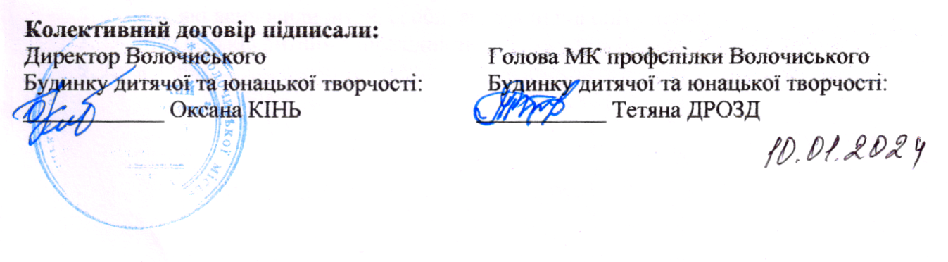
Колективний договір підписали:
Директор Волочиського Голова МК профспілки Волочиського
Будинку дитячої та юнацької творчості: Будинку дитячої та юнацької творчості:
____________ Оксана КІНЬ ___________ Тетяна ДРОЗД

ПЕРЕЛІК
додатків до колективного договору між Волочиським Будинком дитячої та юнацької творчості Волочиської міської ради Хмельницького району Хмельницької області та організацією Профспілки працівників Волочиського Будинком дитячої та юнацької творчості Волочиської міської ради Хмельницького району Хмельницької області

Додаток 1. Перелік категорій працівників, які мають право на одержання відпустки в зручний для них час.
Додаток 2. Перелік питань соціально-економічного і трудового характеру, що погоджуються керівником закладу з профспілковим комітетом профспілкової організації.

Додаток 3. Акт про виконання норм та положень колективного договору.
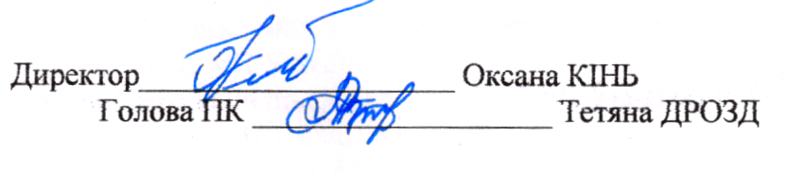

Директор____________________ Оксана КІНЬ
Голова ПК ___________________ Тетяна ДРОЗД

Додаток № 1
до колективного договору
на 2024-2025 рр.

Перелік категорій працівників, які мають право на одержання відпустки в зручний для них час.
1. Особи з інвлідністю - 6 ч. 1 ст.7 Закону України «Про основні засади соціального захисту ветерані праці та інших громадян похилого віку в Україні»; п.12 ч.І ст.12, п.17 ч.І ст.13, 12 ч. 1 ст.14, п. 13 ч.І ст.15 п.22 ч.І ст.16 Закону України «Про статус ветеранів війни, гарантії їх соціального захисту»;
2. Жінки перед відпусткою у зв’язку з вагітністю та пологами, або після них;
3. Жінки, які мають двох і більше дітей віком до 15 років, або дитину з інвалідністю;
4. Опікуни, піклувальники або інші самотні особи, які фактично виховують одного або більше дітей віком до 15 років внаслідок відсутності батьків;
5. Одинока мати (батько), які виховують дитину без батька (матері);
6. Дружини (чоловіки) військовослужбовців;
7. Жінки, які всиновили дітей, особи, які взяли під опіку дітей;
8. Один із батьків дитини з інвалідністю.
9. Діти війни.

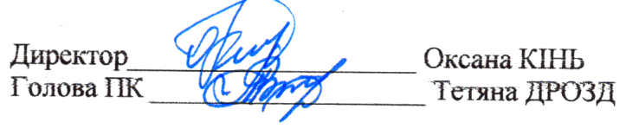
Директор____________________ Оксана КІНЬ
Голова ПК ___________________ Тетяна ДРОЗД

Додаток № 2
до колективного договору
на 2024-2025 рр.

ПЕРЕЛІК питань соціально-економічного і трудового характеру, що погоджуються керівником закладу з профспілковим комітетом профспілкової організації

1. Правила внутрішнього трудового розпорядку Ст.142 КЗпП України.
2. Розподіл навчального навантаження П.п.24,25 Типових правил внутрішнього трудового розпорядку п.63 Інструкції про порядок обчислення заробітної плати працівників освіти.
3. Графіки робочого дня і змінності працівників п.26 Типових правил ВТР.
4. Графіки відпусток ст. 79 КзпП України.
5. Склад атестаційної комісії Нового Положення про атестацію педпрацівників України.
6. Звільнення працівників за ініціативою адміністрації з підстав, передбачених п.1 (крім ліквідації організації) пп.2-5-7 ст.40, пп.2,3 ст. 41 КЗпП України.
7. Накладання дисциплінарних стягнень на членів профкому ст. 252 КзпП України.
8. Заходи з охорони праці та техніки безпеки ст. 161 КзпП України.
9. Правила з техніки безпеки. Типові правила з техніки безпеки.
10. Тарифікаційні списки.
11. Надання відпусток, передбачені діючим законодавством ст.11 Закону України «про відпустки».
12. Інші питання, передбачені діючим законодавством.
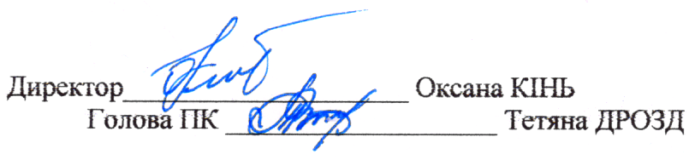

Директор____________________ Оксана КІНЬ
Голова ПК ___________________ Тетяна ДРОЗД

Додаток № 3
до колективного договору
на 2024-2025 рр.

Перелік таких робіт передбачено в додатку 2 до Галузевої угоди між Міністерством освіти і науки України та ЦК Профспілки працівників освіти і науки України на 2024-2025 роки.
П Е Р Е Л І К
професій і посад із шкідливими і важкими умовами праці, зайнятість працівників на роботах, в яких дає право на доплату (відповідно до ст.7 Закону України «Про відпустки»)

№  з\п | Найменування посад | Кількість днів  (відповідно до атестації робочих місць) | %
1 | 2 | 3 | 4
1. | Прибиральник службових приміщень | - | 10

В книзі пронумеровано і скріплено сторінок –

Директор Оксана КІНЬ

В книзі пронумеровано і скріплено сторінок –

Директор Оксана КІНЬ

В книзі пронумеровано і скріплено сторінок –

Директор Оксана КІНЬ

В книзі пронумеровано і скріплено сторінок –

Директор Оксана КІНЬ

